„Kompas Polityczny” wskazuje najpopularniejszych polityków w południowo-zachodniej Polsce

PSMM Monitoring & More przeanalizował medialność parlamentarzystów RP. W badaniu uwzględniono łącznie aż 650 nazwisk. W drugiej części raportu analizie poddano nazwiska posłanek i posłów z województw: lubuskiego, dolnośląskiego, śląskiego i opolskiego. Jak kształtuje się medialna scena polityczna w południowo-zachodniej Polsce i jakie tematy wzbudziły największe zainteresowanie mediów? Oto wyniki.

Podstawą do przygotowania raportu były dane medialne zebrane od 1 maja 2022 r. do 30 kwietnia 2023 r. Przedstawiony materiał pochodzi z ponad 1100 tytułów prasowych, 5 mln polskojęzycznych portali internetowych oraz blisko 200 stacji radiowych i telewizyjnych.
Badanie PSMM Monitoring & More zostało podzielony na sześć części. Pierwsze cztery zawierają analizę posłanek i posłów z czterech regionów Polski (każdy region podzielony na okręgi wyborcze w ramach województwa). Część piąta dotyczy medialności senatorów oraz senatorek, a szósta będzie stanowić podsumowanie całego badania.
Analiza obejmuje także suplement, tj. ranking aktywności posłanek i posłów na ich własnych oficjalnych profilach w mediach społecznościowych – Facebook, Twitter oraz TikTok.
Medialność polityków a poziom rozpoznawalności
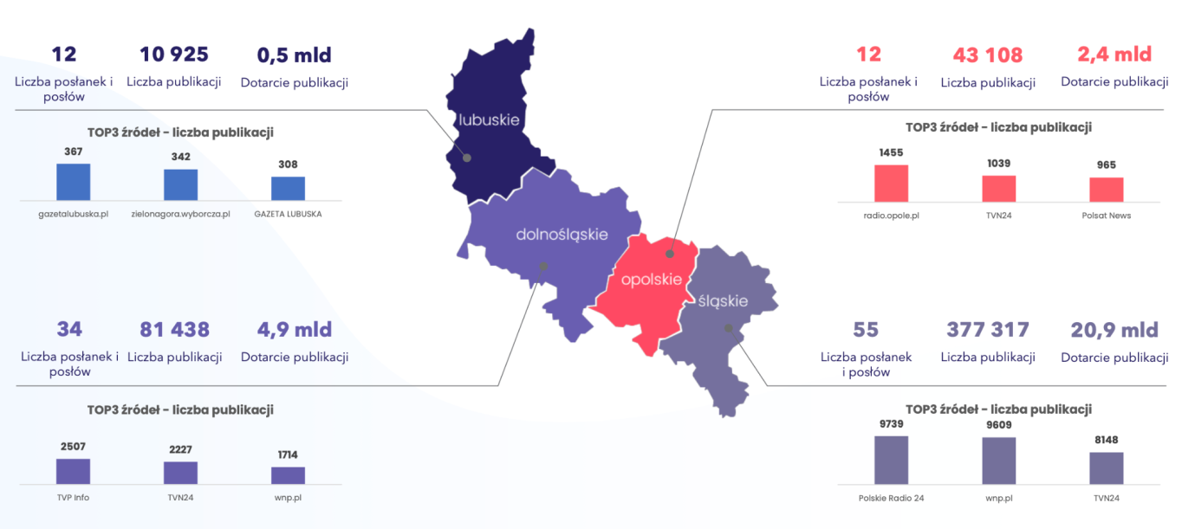
Analiza obejmująca regiony w południowo-zachodniej Polsce wykazała, że najbardziej aktywni byli posłowie z woj. śląskiego, którzy łącznie wygenerowali aż 377 317 publikacji o dotarciu na poziomie 20,9 mld. Drugie miejsce w zestawieniu zajmują politycy z dolnośląskiego – 81 438 publikacji (4,9 mld), trzecie – opolskiego: 43 108 publikacji (2,4 mld).
Jak twierdzi Bartosz Czupryk, specjalista ds. wizerunku i marketingu politycznego: – Medialność polityka, a w zasadzie poziom jego rozpoznawalności, jest elementem niezbędnym do zawierania trwałych relacji z wyborcami i gwarancją kadencyjności parlamentarzysty. Oczywiście wskazana przeze mnie rozpoznawalność to ta w pozytywnym kontekście – zjednywania sobie ludzi. Tylko ona niesie za sobą trwały polityczny sukces. Jednak, żeby taki sukces odnieść, trzeba spełniać kilka zasadniczych warunków. Po pierwsze, zdefiniowany system wartości polityka musi być tożsamy z systemem wyborcy. Po drugie, polityk powinien reprezentować interes określonej grupy społecznej, podnosząc w kampanii jej największy problem, czyli konkretne oczekiwania. I po trzecie transparentnie, głośno wyrażać opinię społeczną jako własną poprzez każdy możliwy kanał komunikacji. Polityk, który to rozumie, odnosi trwały sukces. Jednak jak wynika z badania, popularność można zyskać również przez niefortunne wypowiedzi, czasem rażące i nieprzemyślane.
Marek Ast oraz Łukasz Mejza wyprzedzają konkurentów w lubuskim
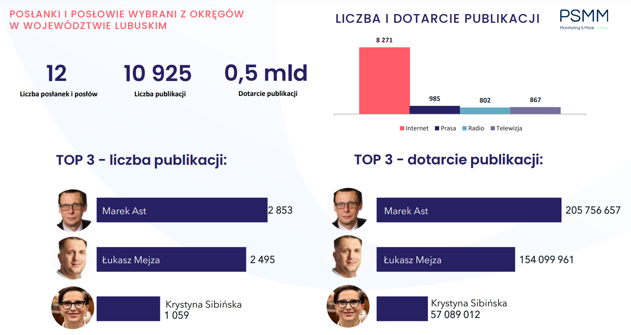
Jak czytamy w raporcie „Kompas Polityczny”, Marek Ast – szef sejmowej Komisji Sprawiedliwości i Praw Człowieka – był najczęściej wzmiankowanym w mediach posłem z woj. lubuskiego, a publikacje zawierające jego nazwisko dotarły do największej liczby osób. Miało to związek m.in. z pełnioną przez niego funkcją oraz kontrowersjami w relacjach Polski z Unią Europejską w kontekście polskiego wymiaru sprawiedliwości.

Drugi w rankingu – Łukasz Mejza – nadal kojarzony jest z serią afer, które wpływają niekorzystnie na jego medialny wizerunek. W badanym okresie dużo uwagi poświęcono posłowi w kontekście stanowisk w spółkach skarbu państwa dla jego asystentów, zwłaszcza w kwietniu 2023 roku.

Na trzecim miejscu uplasowała się posłanka Krystyna Sibińska, jednak media interesowały się nie tyle działalnością posłanki, co faktem, że zlekceważyła zgłoszenie osoby poszkodowanej w sprawie „pracy za seks” w gorzowskim WORD. W publikacjach na ten temat dziennikarze podejmowali również inne kwestie, które obciążały wizerunek posłanki. Były to m.in.: afera „martwych dusz”, czy posada dla córki bez przeprowadzenia konkursu.

Na Dolnym Śląsku dominuje PiS

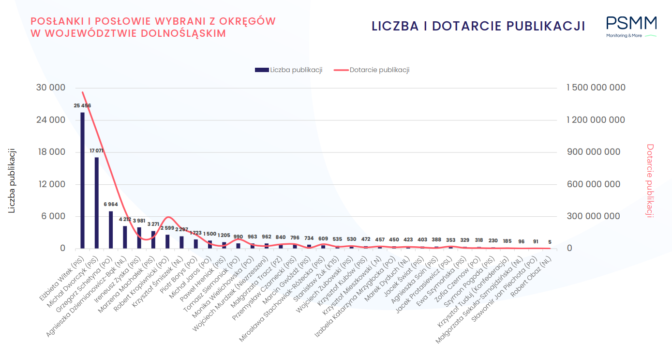

W województwie dolnośląskim wybijały się na tle konkurentów trzy nazwiska, z marszałkinią Sejmu – Elżbietą Witek na czele. Posłanka zdobyła ogromną popularność nie tylko w mediach regionalnych z Dolnego Śląska, ale także w innych województwach: opolskim, śląskim i małopolskim. Była aktywną i rozpoznawalną postacią w debacie politycznej, najczęściej wspominaną spośród wszystkich polityków uwzględnionych w tej edycji raportu.

Drugi w rankingu był Michał Dworczyk. O ministrze z dużą częstotliwością pisały redakcje regionalne z całego kraju. Jednak to obecność w ogólnopolskich tytułach dała mu tak imponujące zasięgi. Poseł był obecny w TVN 24, Polskim Radiu 24, Polsat News, w Radiu TOK FM czy wyborcza.pl. Wzmożone zainteresowanie Dworczykiem obserwowano głównie we wrześniu i październiku 2022 roku w związku z informacją o dymisji z funkcji szefa Rady Ministrów.

Na trzecim miejscu w zestawieniu posłów i posłanek z Dolnego Śląska znalazł się Grzegorz Schetyna. Jednak, co warto zauważyć, dystans dzielący dawnego przewodniczącego PO od przedstawicieli PiS jest ogromny i nic nie wskazuje na to, żeby w najbliższym czasie mógł się zmniejszyć.

Jak tłumaczy Michał Tkaczyszyn, ekspert ds. PR politycznego: – Przez całą obecną kadencję Dolny Śląsk był areną rywalizacji politycznej reprezentujących różne frakcje Prawa i Sprawiedliwości marszałek Elżbiety Witek i Michała Dworczyka, byłego szefa Kancelarii Prezesa Rady Ministrów. Aktywność tej dwójki parlamentarzystów pełniących ważne funkcje państwowe, będących w centrum najważniejszych politycznych sporów, wygenerowała nieosiągalne dla innych posłów i posłanek zainteresowanie tradycyjnych mediów. Rządzenie i podejmowanie kluczowych decyzji to gwarancja efektywnej ekspozycji, budująca dodatkowe przewagi, co z pewnością nie jest dobrym sygnałem dla opozycji w kontekście zbliżającej się walki o mandaty wyborcze w jednym z kluczowych dla wyników w całym kraju regionie.

Mateusz Morawiecki liderem mediów na Śląsku

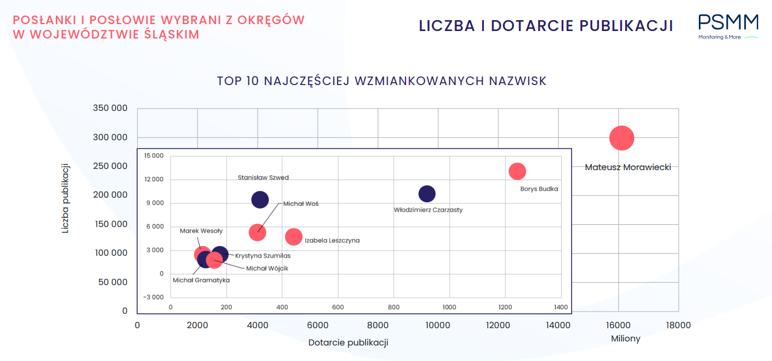

W województwie śląskim największym zainteresowaniem mediów cieszyli się: Mateusz Morawiecki, Borys Budka oraz Włodzimierz Czarzasty. Tematy polityczne były bardzo często poruszane na łamach portalu radio.opole.pl, przez co np. nazwisko Włodzimierza Czarzastego, współprzewodniczącego Nowej Lewicy, najczęściej wymieniane było poza województwem śląskim. Oczywistą konsekwencją dominującej pozycji medialnej premiera Mateusza Morawieckiego była supremacja Prawa i Sprawiedliwości na mapie najczęściej opisywanych opcji politycznych. Przekaz dotyczący Borysa Budki – lidera Platformy Obywatelskiej, mimo że nie wygenerował największej liczby publikacji, dotarł do szerokiego grona odbiorców – 1 243 428 458. Poseł często gościł w programach takich jak TVN24, Polsat News, TVP Info, Polsat oraz Radio TOK FM. Włodzimierz Czarzasty – polityk, który jest znany z prowokującego stylu wypowiedzi, regularnie pojawiał się w mediach takich jak Polsat News, TVN24, TVP Info, Polsat, Radio TOK FM, Polskie Radio 24 oraz wpolityce.pl.

Kamil Bortniczuk najczęściej cytowanym posłem z opolskiego

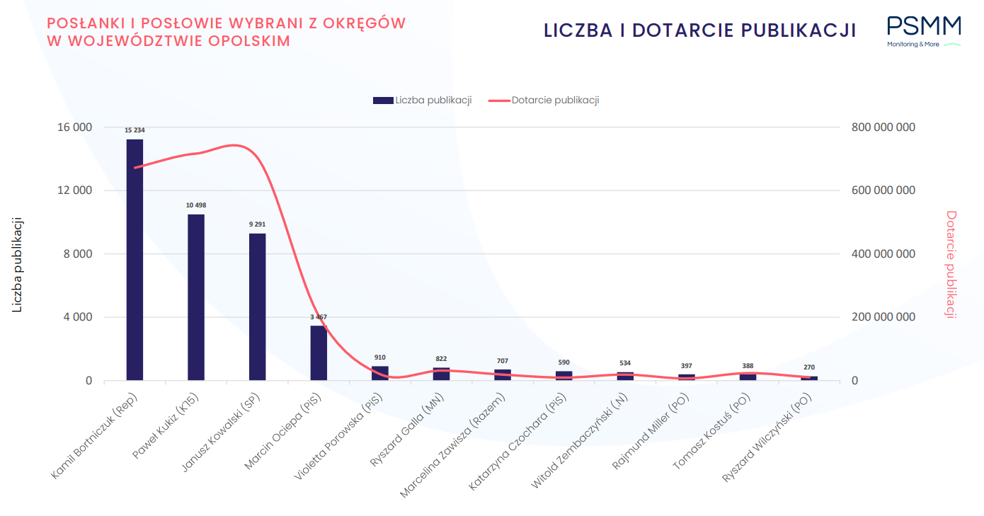

Kamil Bortniczuk, który pełni funkcję ministra sportu i turystyki, okazał się najbardziej aktywnym politykiem z województwa opolskiego. Warto jednak zauważyć, że chociaż liczba publikacji na temat jego działalności w związku z tą funkcją jest najwyższa, to pod względem wskaźnika dotarcia zajmuje trzecie miejsce, ustępując Pawłowi Kukizowi i Januszowi Kowalskiemu. Warto zaznaczyć, że województwo opolskie stanowi ciekawy przykład regionu, w którym zazwyczaj dominujące medialnie partie, tj. Prawo i Sprawiedliwość, Platforma Obywatelska czy Nowa Lewica osiągnęły gorsze wyniki niż Partia Republikańska, Kukiz’15 czy Suwerenna Polska. Wynika to z faktu, że te trzy ostatnie ugrupowania miały tu swoich czołowych reprezentantów. Popularność Pawła Kukiza w mediach wynika głównie z jego wcześniejszej kariery muzycznej. Jednakże, jest on również znany z ostrego języka i czasami nieprzewidywalnych decyzji politycznych.

Pełen raport „Kompas Polityczny”, część druga wraz z komentarzami ekspertów: Bartosza Czupryka i Michała Tkaczyszyna jest dostępny pod tym linkiem: https://psmm.pl/wp-content/uploads/2023/07/raport-kompas-polityczny-czesc-2.pdf
Pierwsza część raportu z komentarzami ekspertów: Moniki Kaczmarek-Śliwińskiej, Sebastiana Drobczyńskiego i Marcina Szczupaka jest dostępna pod tym linkiem: https://psmm.pl/wp-content/uploads/2023/06/czesc-1-raport-kompas-polityczny-20062023.pdf
—-----------------------------------
W badaniu zastosowane zostały wskaźniki takie jak: liczba publikacji oraz dotarcie (wskaźnik pozwalający na oszacowanie realnej liczby kontaktów z pojedynczą publikacją). W raporcie uwzględniono także zestawienia odnoszące się do trendu ukazywania się danych, najaktywniejszych mediów, map medialnych czy map benchmarkingowych.

PSMM Monitoring & More wyraża zgodę na pełną lub częściową publikację materiałów pod warunkiem podania źródła (pełna nazwa firmy: PSMM Monitoring & More).

Zapoznaj się z informacjami i raportami dla mediów: https://psmm.pl/dla-mediow/

Osoby do kontaktu:
Katarzyna Popławska
Kierownik działu marketingu i PR
PSMM Monitoring & More
kom: +48 697 410 680
kpoplawska@psmm.pl
Katarzyna Pastuszka
Publicon Services Sp. z o.o.
Managing Partner
kom: +48 607 512 254
k.pastuszka@publicon.pl

